Rapport de laboratoire

**Ecole supérieure**

Électronique

Laboratoire MINF

Salle R110

T0-LedAd

**Réalisé par :**

Aymeric Clauzel

**À l’attention de :**

Philippe Bovey

Serge Castoldi

**Dates :**

Début du laboratoire : 5 mars 2024

Fin du laboratoire : 16 avril 2024

**Table des matières :**

1 Cahier des charges 5

1.1 Schéma de mesure 5

1.2 Liste matérielle 5

1.3 Methode de mesure : 5

1.4 Résultats : 5

1.5 Conclusion : 6

# Cahier des charges

Cette première manipulation, a pour but la découverte de la réalisation d'un projet avec le MHC (MPLAB Harmony Configurator). Les actions prévues sont les suivantes :

* Déclenchement d'un traitement cyclique dans l'application toutes les 100 ms.
* Lecture des 2 potentiomètres avec l'AD et affichage de la valeur brute.
* Réalisation d'un chenillard avec les 8 leds du kit.

## Schéma de mesure

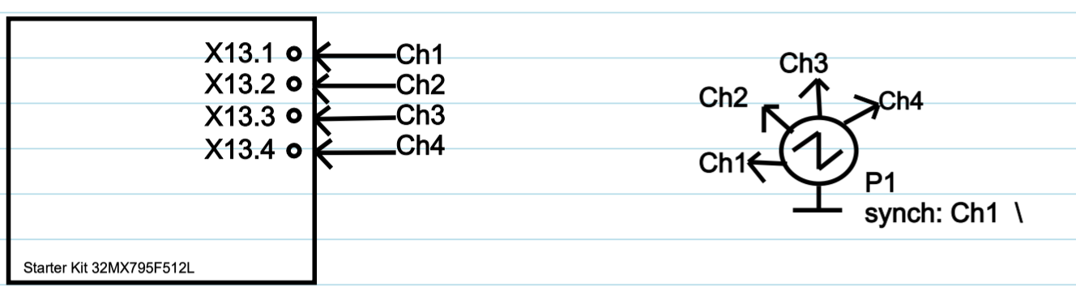

## Liste matérielle

|  |  |  |  |
| --- | --- | --- | --- |
| Outils | Marque | Numéro de série | Quantité |
| Oscilloscope P1 | Rohde&schwarz | ES.SLO2.05.01.01 | 1 |
| PC Fixe | - | SLO-R110-M311 | 1 |
| Carte (ELNU) | ETML-ES | ES.SLO2.00.05.26 | 1 |

## Methode de mesure :

* À l’aide de MPlab IDE, charger le programme
* Placer les sondes de l’oscilloscope P1, sur les LED 0 à 4 grâce à X13
* Faire un reset de la carte en appuyant sur S1
* Attendre les 3 secondes d’initialisation
* Faire la mesure et repoter le résultat

## Résultats :

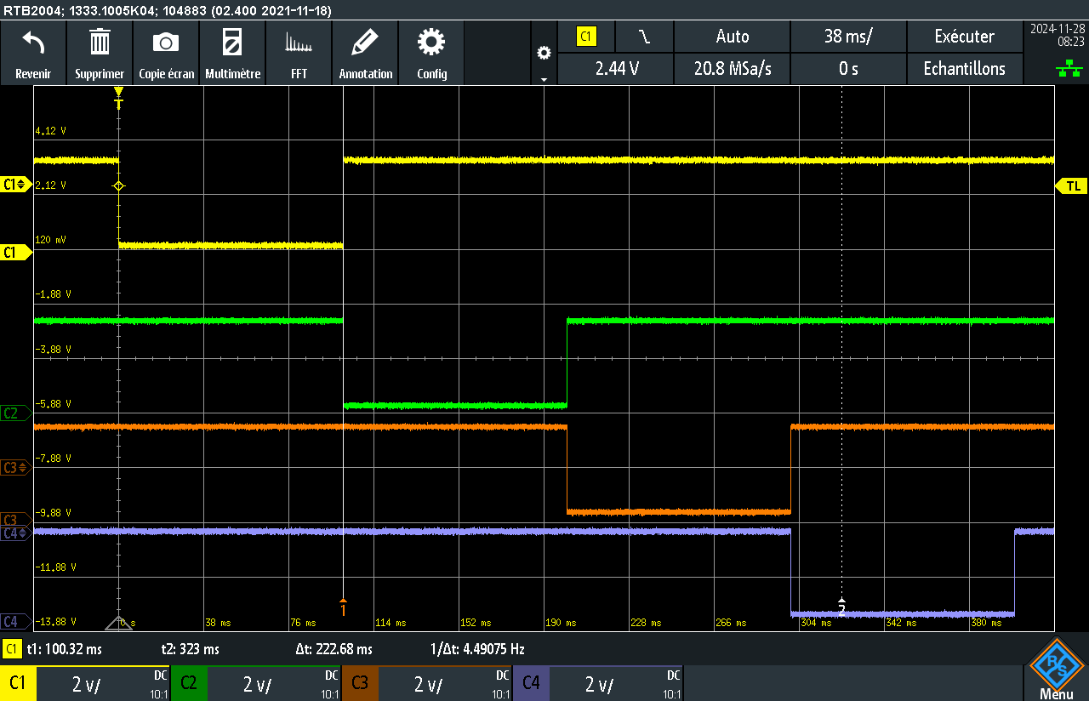

On voit bien qu’au moment ou une led s’éteind une autre s’allume sur le même flanc. Mais la mesure du cycle vaut 100.32ms

Avec une mesure plus précise on voit que le temps est de 100.032ms, on peut donc dire que les « 0.032ms » correspondent à 2560 instructions ()

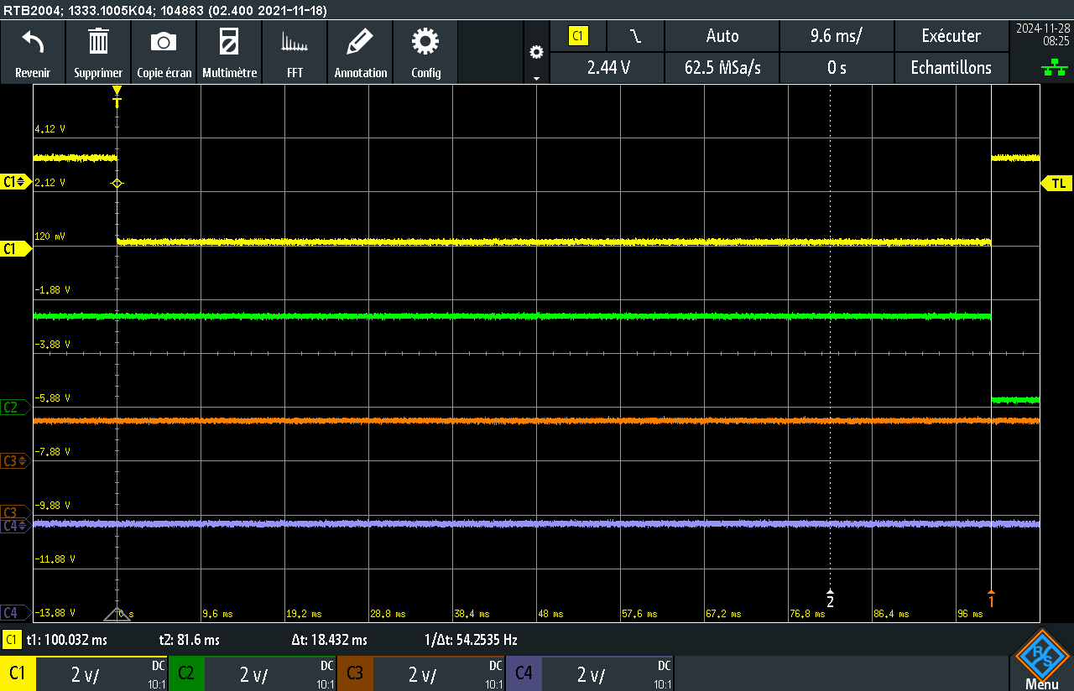

## Conclusion :

Le listing de app.c, doit être transmis uniquement, j’ai donc décider de laisser toute les fonctions dedans, autrement un fichier de fonctions « HandlerLed » aurait été créé.

Le chenillard est fait avec une structure case malgré qu’il y ait plus optimisé.